**МІНІСТЕРСТВО ОСВІТИ І НАУКИ УКРАЇНИ**

**НАЦІОНАЛЬНОМУ УНІВЕРСИТЕТІ “ЛЬВІВСЬКА ПОЛІТЕХНІКА”**

**Кафедра систем штучного інтелекту**

**Лабораторна робота №12**

з дисципліни

«Об’єктно-орієнтоване програмування»

**Виконав:**

студент групи КН-107

Бєлан В.Ю

**Прийняв:**

Асистент кафедри СШІ

Швороб І.Б

Львів – 2018 р.

**Код програми:**

1)

**package** week12;

**public** **class** Info { **public** String passport; **public** String education; **public** String price; **public** String career_date; **public** String career_position; **public** String career_viddil;

**public** String[] characteristics = **new** String[3];

**public** **void** setPassport(String passport) { **this**.passport = passport;

}

**public** String getPassport() { **return** passport;

}

**public** **void** setEducation(String education) { **this**.education = education;

}

**public** String getEducation() { **return** education;

}

**public** **void** setPrice(String price) { **this**.price = price;

}

**public** String getPrice() {

**return** price;

}

**public** **void** setDate(String career_date) { **this**.career_date = career_date;

}

**public** String getDate() {

**return** career_date;

}

**public** **void** setPosition(String career_position) {

**this**.career_position = career_position;

}

**public** String getPosition() { **return** career_position;

}

**public** **void** setViddil(String career_viddil) { **this**.career_viddil = career_viddil;

}

**public** String getViddil() { **return** career_viddil; }

**public** **void** setCharacteristics(String[] characteristics) {

**this**.characteristics = characteristics;

}

**public** String[] getCharacteristics() {

**return** characteristics;

}

}

2)

**package** week12;

**import** java.util.Iterator;

**public** **class** LinkedContainer<E> **implements** Iterable<E>{

**private** Node<E> tail; **private** Node<E> head; **private** **int** size = 0;

**public** LinkedContainer() {

}

**public** **void** add(String place) { Node<E> newNode = **new** Node<E>(); newNode.setData(place);

**if** (size == 0) head = newNode; **else**

tail.setNext(newNode);

tail = newNode; size++;

}

**public** **void** add(String[] place) { Node<E> newNode = **new** Node<E>(); newNode.setData(place);

**if** (size == 0) head = newNode; **else**

tail.setNext(newNode);

tail = newNode; size++;

}

**public** E get(**int** index) {

**return** findNodeByIndex(index).getData();

}

**public** **boolean** delete(**int** index) { **if** (findNodeByIndex(index) != **null** ) {

**if** (index != 0)

findNodeByIndex(index - 1).setNext(findNodeByIndex(index+1)); **else**

head = head.getNext();

size--; **return** **true**; }

**return** **false**;

}

**public** **int** size() {

**return** size;

}

**private** Node<E> findNodeByIndex(**int** index) { **if** (index < size && index >= 0) { Node<E> curNode = head; **int** curIndex = 0; **while** (curIndex < index){ **if** (curNode.getNext() != **null**) { curNode = curNode.getNext(); curIndex++;

}

} **return** curNode;

} **else** **return** **null**;

}

**public** String toString() {

StringBuilder resultString = **new** StringBuilder("[");

**for** (**int** i = 0; i < size; i++) { resultString.append(get(i));

**if** (i < size-1) resultString.append(", ");

}

resultString.append("]"); **return** resultString.toString();

}

**public** **void** clear() { size = 0; tail = **null**; head = **null**;

}

**public** Iterator<E> iterator() {

**return** **new** Iterator() {

@Override

**public** **boolean** hasNext() { // **TODO** Auto-generated method stub

**return** **false**;

}

@Override

**public** Object next() { // **TODO** Auto-generated method stub **return** **null**;

}

};

}

}

3)

**package** week12;

**public** **class** Node<E> { **private** Node<E> next; **private** E data;

**public** Node() {

}

**public** Node<E> getNext() {

**return** next;

}

**public** **void** setNext(Node<E> next) { **this**.next = next;

}

**public** E getData() {

**return** data;

}

**public** **void** setData(String place) {

**this**.data = (E) place;

}

**public** **void** setData(String[] place) { **this**.data = (E) place;

}

}

4)

package week12; import java.util.Scanner; import java.io.*;

public class RegularExpressinos {

public static void main(String[] args) throws IOException {

Info info = new Info();

LinkedContainer<Info> list = new LinkedContainer<Info>(); Scanner in = new Scanner(System.in);

System.out.println("a. Зчитати з консолі\nb. Зчитати з файлу");

String choise = in.nextLine(); while(true) { switch(choise) { case "a":

System.out.print("Ваші паспортні дані: "); info.passport = in.nextLine(); list.add(info.passport); System.out.print("Ваша освіта: "); info.education = in.nextLine(); list.add(info.education);

System.out.print("Ваша зарплата: "); info.price = in.nextLine(); list.add(info.price);

System.out.print("Ваш відділ: "); info.career_viddil = in.nextLine(); list.add(info.career_viddil); System.out.print("Ваша посада: "); info.career_position = in.nextLine(); list.add(info.career_position); System.out.print("Дата призначення: "); info.career_date = in.nextLine(); list.add(info.career_date);

System.out.print("Три ваші основні характеристики: "); for(int i = 0; i < 3; i++) { info.characteristics[i] = in.nextLine(); list.add(info.characteristics[i]);

}

System.out.println(list.toString());

break; case "b":

FileReader fr = new FileReader("info.txt"); BufferedReader into = new BufferedReader(fr); while(into.ready()) {

System.out.println(into.readLine());

}

break; default :

System.out.println("Wrong char");

}

break;

}

}

}

**Результат роботи програми:**

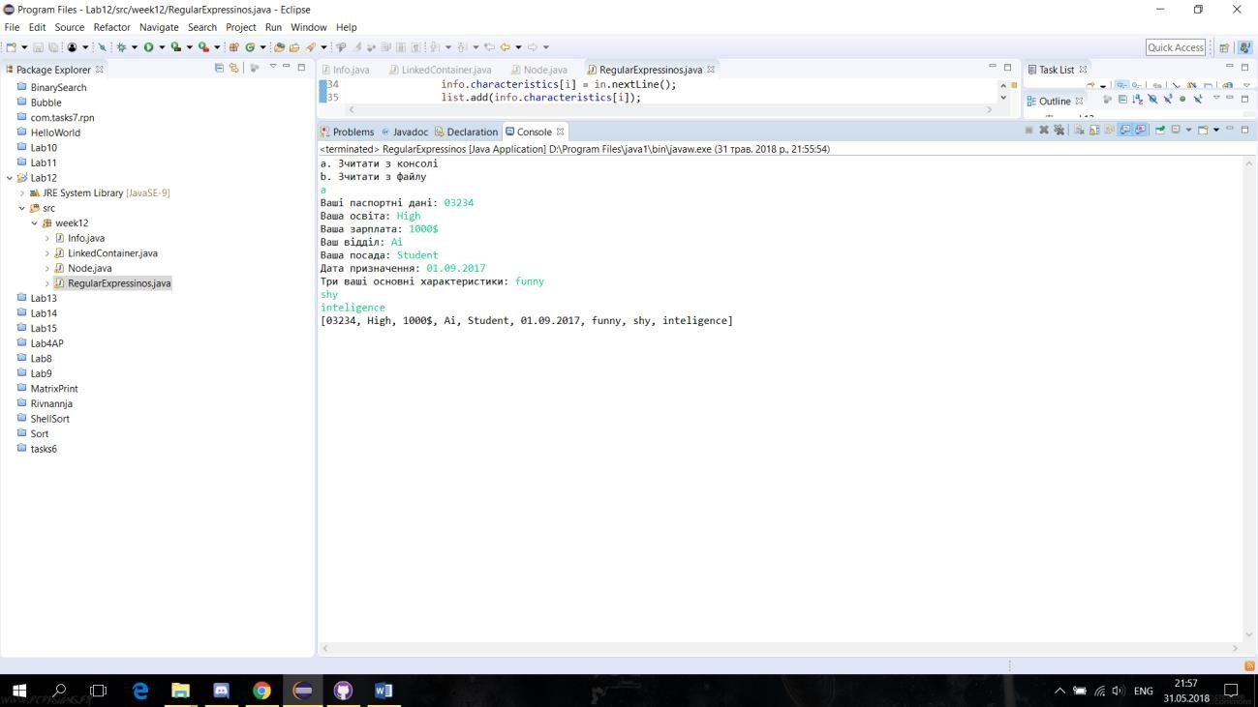

Рис.1 Результат роботи програми